## **Trabalho sobre:** **As normas da ABNT**

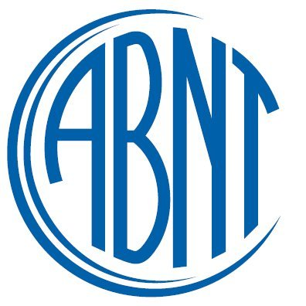

## **O que são as normas ABNT ?**

**A*s normas da ABNT (Associação Brasileira de Normas Técnicas) são um conjunto de diretrizes que regulam a formatação e apresentação de trabalhos acadêmicos, como monografias, dissertações e artigos, no Brasil.***

***A ABNT foi fundada em 1940, com o objetivo de estabelecer normas técnicas no Brasil, promovendo a padronização de processos, produtos e serviços.***

***A ABNT é essencial para garantir a padronização e qualidade em diversos setores no Brasil, como indústria, saúde e educação. Suas normas facilitam a competitividade no mercado global, assegurando segurança e eficiência nos processos e produtos.***

## **As principais normas ABNT para trabalhos acadêmicos são:**

1. **NBR 14724**: Define a formatação de trabalhos acadêmicos (capa, sumário, margens, espaçamento, fonte, etc.).
2. **NBR 6023**: Orienta sobre como fazer referências bibliográficas corretamente.
3. **NBR 10520**: Regula o uso de citações (diretas e indiretas) no texto.
4. **NBR 6024**: Estabelece a numeração das seções e subseções de um trabalho.
5. **NBR 6034**: Regras para a elaboração do sumário.
6. **NBR 6027**: Diretrizes para a redação de resumos.
7. **NBR 12225**: Normas para a apresentação de artigos científicos.

**Essas normas garantem a padronização e organização dos trabalhos acadêmicos, facilitando sua leitura e compra**

## **A relevancia das normas ABNT no Ambiente acadêmico**

***As normas ABNT são extremamente relevantes no ambiente acadêmico por várias razões:***

1. ***Credibilidade: Aumenta a confiança no trabalho acadêmico.***
2. ***Organização: Facilita a estruturação clara das ideias.***
3. ***Integridade acadêmica: Previne o plágio, garantindo citações corretas.***
4. ***Aceitação: Aumenta as chances de aprovação e aceitação pelas instituições.***
5. ***Padronização: Garante uniformidade na apresentação dos trabalhos.***

## **desafios e criticas as normas ABNT**

## 

## **Desafios:**

1. ***Complexidade: As normas são difíceis de seguir, especialmente para iniciantes, devido aos detalhes exigidos.***
2. ***Falta de flexibilidade: As normas são rígidas e não se adaptam facilmente a diferentes áreas ou formatos.***

## **Críticas:**

1. ***Desatualização: As normas não acompanham as mudanças rápidas em tecnologia e formatos digitais.***
2. ***Familiaridade limitada: Muitos estudantes e professores não dominam bem as normas, resultando em erros.***

***3. Relevância nas novas mídias: As normas nem sempre se aplicam adequadamente a novas formas de comunicação e plataformas digitais.***

## **Normas ABNT no mercado de trabalho**

**Organização e Qualidade**: As normas ABNT ajudam a garantir que documentos como relatórios, projetos e publicações sejam claros e bem estruturados.

**Áreas de Aplicação**: Elas são usadas em setores como engenharia, consultoria e comunicação empresarial para padronizar a apresentação das informações.

**Eficiência e Credibilidade**: A aplicação das normas melhora a **eficiência** dos processos e fortalece a **credibilidade** da empresa no mercado.

As **normas ABNT** no mercado de trabalho são importantes para garantir **organização** e **qualidade** na comunicação e na documentação. Elas são usadas em diversas áreas, como **relatórios técnicos**, **projetos** e **documentos formais**, garantindo que as informações sejam apresentadas de forma clara e padronizada

https://youtu.be/sHayahlTBkI?si=b2xOwVy667mZJIo0